Мажарова Ирина Александровна, учитель математики МАОУ «Школа №3» г. Ачинск
Турченюк Анастасия Степановна, учитель математики МАОУ «Школа №3» г. Ачинск

Выстраивание индивидуальной траектории учащихся старших классов на уроках математики с использованием цифровых образовательных ресурсов

Согласно ФГОС приоритетная роль в обучении отводится деятельности учащихся. Обучение в старших классах сегодня должно проходить в деятельностном режиме и быть направленным на развитие способности к получению математических знаний с учетом индивидуальных возможностей каждого учащегося. Для каждого учащегося необходимо выстаивать индивидуальную траекторию освоения материала по изучаемой теме.
Информационные технологии помогают сделать процесс обучения творческим и ориентированным на учащегося, предоставляют возможности для создания разнообразных заданий по математике в традиционной и инновационной формах, дают возможность каждому учащемуся обучаться в подходящем для него темпе и на уровне, соответствующем его способностям.
Поэтому при обучении математике в старшей школе мы используем различные цифровые ресурсы (интернет лекции, интерактивные задания и упражнения и т. д.). Все они не всегда полностью удовлетворяют нашим потребностям. В связи с этим и возникла необходимость в создании собственных разработок, отвечающих нашим задачам.
В качестве примера рассмотрим интерактивный онлайн-курс по теме «Логарифмические уравнения» для учащихся 11 класса. Курс разработан с помощью инструмента Courselab.

Курс состоит из теоретического материала по теме «Логарифмические уравнения», тренировочных упражнений по каждому разделу и контрольных тестов.
Теоретический материал структурирован по разделам темы.
По каждому разделу представлен теоретический материал, подробно разобраны основные виды заданий, который должен усвоить учащийся в результате изучения данного раздела. В случае необходимости учащийся имеет возможность обратиться к видео-лекции.

После освоения теоретического материала учащийся имеет возможность пройти тренинг и проверить уровень освоения материала. Тренинг представляет собой набор интерактивных упражнений и создан с использованием сервиса LearningApps.org.
Каждый учащийся пользуется данным ресурсом под своим паролем. При выполнении упражнений внутри тренинга учащийся получает доступ к следующему заданию, только после успешного выполнения предыдущего. При этом в ходе выполнения упражнений ребята имеют возможность использовать встроенные подсказки.
Заканчивается изучение раздела контрольным тестом. Тесты разработаны с использованием сервиса Uztest.ru.
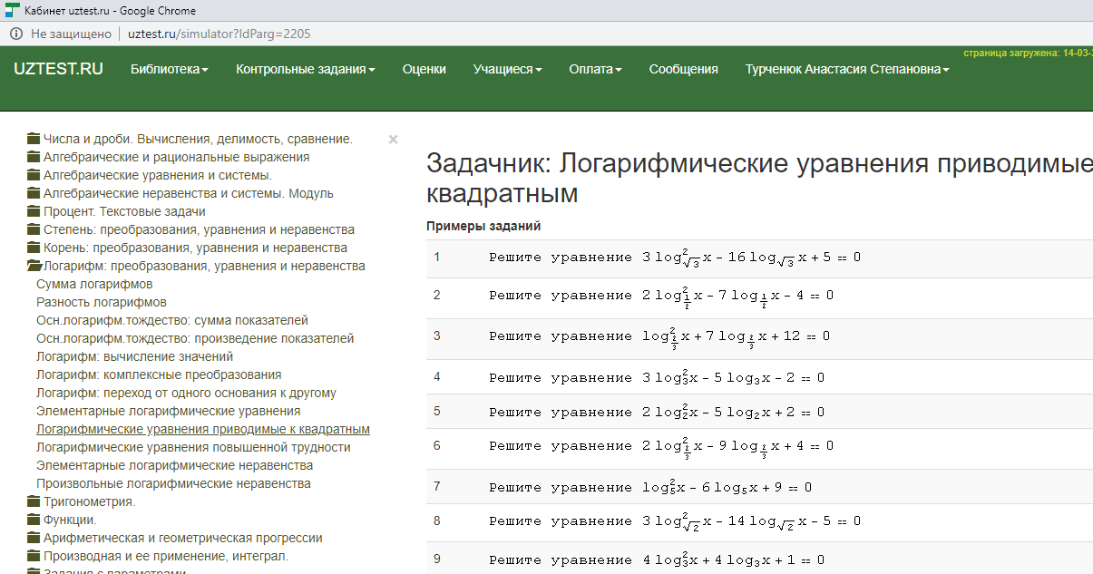
В личных кабинетах сервисов Uztest.ru и LearningApps.org учитель может отслеживать продвижение каждого учащегося в рамках изучения темы, видеть допущенные им ошибки.
При изучении темы «Логарифмические уравнения» в 11классе учащиеся, успешно осваивающие тему, переходили к самостоятельной работе с онлайн-курсом, изучали новый материал, выполняли задания. Остальные учащиеся работали с учителем. Каждый учащийся в любой момент времени имел возможность перейти к изучению темы с помощью курса.
Использование данного курса дало учителю возможность выстраивать работу на уроке с каждым обучающимся в зависимости от его уровня освоения материала, отслеживать продвижение обучающегося по теме и давать дифференцированное домашнее задание. Другими словами, каждому ученику предоставлялась возможность создания собственной образовательной траектории.
Такой способ организации деятельности старшеклассников повышает их мотивацию, обеспечивает дифференцированный подход, решает проблему недостаточности урочного времени для работы по закреплению тем, позволяет своевременно корректировать работу по ликвидации пробелов у каждого учащегося. Все это приводит к стабильным результатам в освоении математики.

